Управление образования и молодежной политики администрации
муниципального образования – Спасский муниципальный район
Рязанской области
ул. Луначарского, д. 25, г.Спасск-Рязанский, 391050, тел. (49135) 33795, факс 3-36-39,
e-mail: uospassk@mail.ru

П Р И К А З

От 25.08.2021г. № 276 - д

Об утверждении организационно-технологических моделей
проведения школьного и муниципального этапов
всероссийской олимпиады школьников
в Спасском районе в 2021-2022 учебном году

В соответствии с приказом Министерства образования и молодежной политики Рязанской области от 25 августа 2021 года № 1111 «Об утверждении организационно-технологических моделей проведении школьного и муниципального этапов всероссийской олимпиады школьников Рязанской области 2021-2022 учебном году» приказываю:

- Утвердить:
  - Организационно-техническую модель проведения школьного этапа всероссийской олимпиады школьников в муниципальном образовании – Спасский муниципальный район (приложение 1).
  - Организационно-технологическую модель проведения муниципального этапа всероссийской олимпиады школьников в муниципальном образовании – Спасский муниципальный район (приложение 2).
- Рекомендовать:
  - Директорам муниципальных общеобразовательных организаций организовать проведение школьного и муниципального этапов всероссийской олимпиады школьников в соответствии с вышеуказанными нормативными документами.
- Контроль за исполнением приказа возложить на зав. РИМК Н.И. Лаврову.
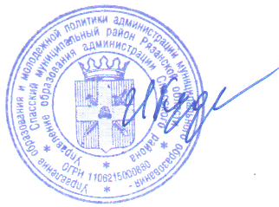
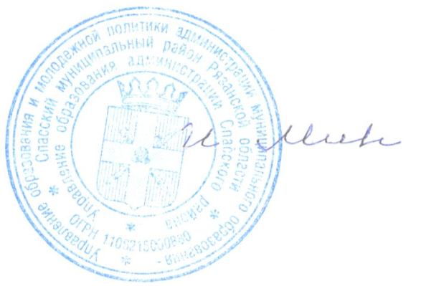

Начальник управления И.Ю. Минин

